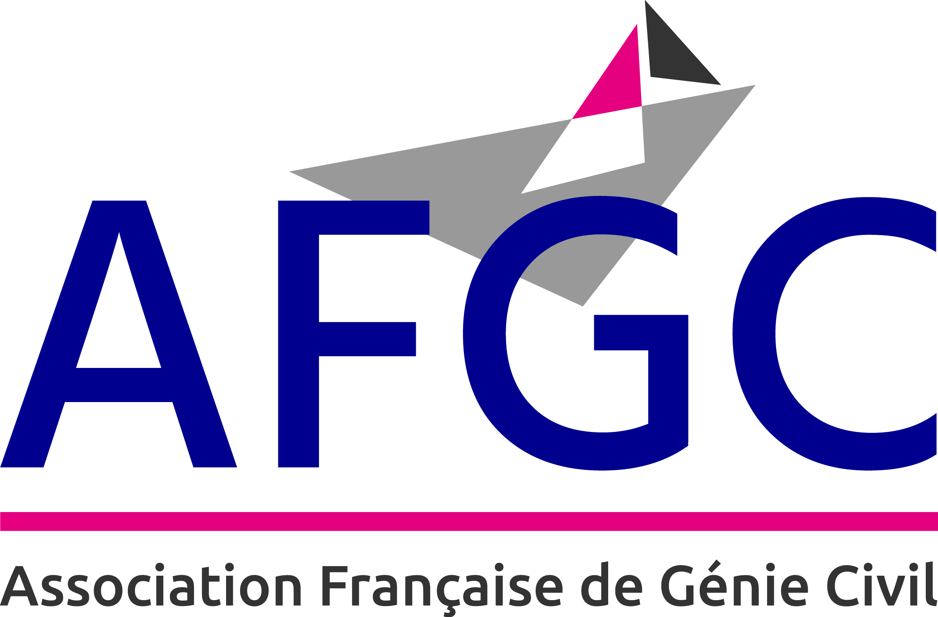

BULLETIN D’INSCRIPTION
Soirée débat de l’AFGC

Innovation dans le béton à l'Université de Dresden:
le béton de carbone

Jeudi 13 juin à 16h30
Amphithéâtre de l’UNICEM
3, rue Alfred Roll
75017 – PARIS

SOCIETE : | Nom : |  | Tél :
SOCIETE : | Adresse :
SOCIETE : |  |  | Fax :
PARTICIPANTS :
Nom Prénom |  | Adresse E-mail

Bulletin d’inscription, à retourner avant le 3 juin 2019
par e-mail à : afgc@afgc.asso.fr

